
INFORME TÉCNICO DE FISCALIZACIÓN AMBIENTAL

MOTEL NEVADA

DFZ-2021-1649-XVI-PPDA

 | Nombre | Firma
Aprobado | Cristian A. Lineros Luengo
Elaborado | Leonardo Torres Patiño

- IDENTIFICACIÓN DE LA UNIDAD FISCALIZABLE

ANTECEDENTES GENERALES

Identificación de la Unidad Fiscalizable:
Motel Nevada
Región: Región de Ñuble | Ubicación específica de la unidad fiscalizable:  Av. O’ Higgins N° 3179
Provincia: Diguillín

Comuna: Chillán Viejo

Titular(es) de la unidad fiscalizable: Hotel Fénix Ltda. | RUT o RUN: 76.141.477-1

- INSTRUMENTOS DE CARÁCTER AMBIENTAL FISCALIZADOS

Identificación de Instrumentos de Carácter Ambiental fiscalizados.
N° | Tipo de instrumento | N°/  Descripción | Fecha | Comisión/ Institución | Nombre
1 | PPDA | 48 | 2016 | MMA | Establece Plan de Prevención y Descontaminación Atmosférica para las comunas de Chillán y Chillán Viejo.

- ANTECEDENTES DE LA ACTIVIDAD.

Tipo de Actividad | __X_ Inspección Ambiental ____ Examen de la Información ____ Medición y Análisis
Fecha de la Actividad | Organismo encargado | Organismo Participante
13.05.2021  (Acta de Inspección, Ver anexo 1) | Superintendencia del Medio Ambiente | -----

- DOCUMENTACIÓN SOLICITADA Y ENTREGADA.

N° | Documento solicitado | Plazo de entrega | Fecha entrega | Observaciones
1 | Cálculo de potencia térmica de la caldera en base a su mayor capacidad | 28-05-2021 | No entregado

- HECHOS CONSTATADOS

Materia específica objeto de la fiscalización ambiental. | Exigencia asociada | Resultados/ Hallazgo | Conclusiones
Decreto Supremo N° 48 de 2016 del Ministerio del Medio Ambiente, que establece Plan de Prevención y Descontaminación Atmosférica para las comunas de Chillán y Chillán Viejo. | Artículo 3, definiciones:  Caldera existente: es aquella caldera que se encuentra operando a la fecha de entrada en vigencia del plan o aquella que entrará en operación dentro de los 12 meses siguientes a dicha fecha.  Artículo 40: Las calderas nuevas y existentes, de potencia térmica nominal mayor o igual a 75 kWt, deberán cumplir con el límite máximo de emisión de MP y eficiencia que se indica en la tabla siguiente:  Tabla 29  Simultáneamente, las calderas nuevas de potencia térmica nominal mayor o igual a 300 KWt deberán cumplir con un valor de eficiencia del 85%. | Con fecha 13 de mayo de 2021 se efectúo inspección al Motel Nevada, para verificar el cumplimiento de los límites de emisión en calderas, se dejó constatado en el Acta de Inspección los antecedentes técnicos de la caldera (ver Anexo 1).  En la inspección ambiental se verificó la existencia de una caldera a leña, la que se encuentra fuera de operación al momento de la visita, de las siguientes características:  En consideración a que en fiscalización hecha en 2020 la potencia térmica calculada en informe técnico se encontraba errónea, se solicita se entregue nuevamente un informe técnico tendiente a estimar dicho valor, realizando este cálculo en base a la potencia térmica que es capaz de entregar la caldera a máximo funcionamiento, y no la potencia utilizada en base al área que ésta calefacciona.  Durante la actividad se hace presente que de acuerdo al Art. 44 del D.S. N° 48/16 establece que las calderas nuevas y existentes, cuya potencia térmica sea mayor a 75 kWt y menor a 20 MWt, donde deben realizar mediciones discretas de MP, de acuerdo con los protocolos que defina la Superintendencia del Medio Ambiente. | El titular no presenta la documentación solicitada, motivo por el cual se realiza una nueva visita a la UF, la que ya no se encontraba funcionando debido a que el terreno se vendió para otros fines.
  Potencia térmica nominal de la caldera | Límite máximo de MP (mg/Nm³⁾
  Potencia térmica nominal de la caldera | Caldera existente | Caldera nueva
  Mayor o igual a 75 kWt y menor a 300 KWt | 100 | 50
  Mayor o igual a 300 kWt y menor a 1MWt | 50 | 50
  Mayor o igual a 1 MWt y menor a 20 MWt | 50 | 30
  Mayor o igual a 20 MWt | 30 | 30
  Registro Autoridad Sanitaria | SSÑUB-347
  Fabricante | Ernesto Ramos Parra
  Modelo | Semi Kewanne
  Año de fabricación | 2014
  Combustible | Leña
  Potencia (KWt) | 800
  Consumo (kg/hora) | 0,5 m3 estéreo
  Presión de operación (kg/cm2) | 2,6
  Volumen de agua (litros) | 500

- ANEXO FOTOGRÁFICO.

Fotos 13.05.2021
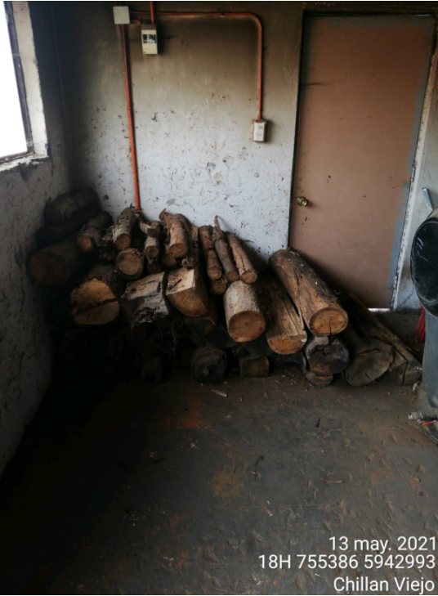  combustible usado por la caldera | 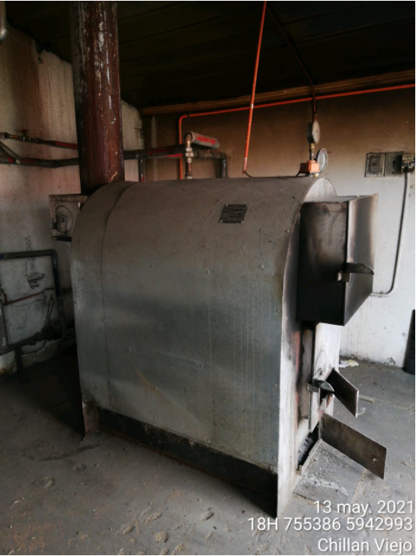  Caldera fuera de operación durante la fiscalización

- CONCLUSIONES

Como resultado de la actividad de fiscalización ambiental realizada a la Unidad Fiscalizable “Hotel Nevada”, de la comuna de Chillán Viejo, en el marco de la fiscalización realizada por el Plan de Prevención y Descontaminación Atmosférica de las comunas de Chillán y Chillán Viejo (D.S. N° 48/2016 MMA), se puede concluir lo siguiente:

- El titular no entregó documentación con cálculo de potencia nominal, sin embargo, en visita posterior se verifica que la UF dejó de existir.

- ANEXOS

N° Anexo | Nombre Anexo
1 | Acta de Inspección de fecha 13 de mayo de 2021

